Proje Sunumu
Proje Adı: GENÇLERİMİZ GELECEĞİMİZ / AFET FARKINDALIĞI
Proje Kategorisi: ROTARY TOPLUM BİRLİĞİ
AFET FARKINDALIĞI
Projeyi yapan kulüp adı: ÇUKUROVA ROTARY KULÜBÜ
Proje Ortakları: KELAYNAK HAVACILIK KULÜBÜ
Projenin Yapıldığı yer: Adana Abdioğlu Köyü Çukurova Rotary Toplum Birliği dersliği
Projenin başlama Tarihi: 17 Aralık 2023
Projenin durumu: BİTTİ
Projenin bitiş tarihi: 17 Aralık 2023
Projenin Özeti: Gençlerimiz Geleceğimiz projemiz tüm hızıyla devam ediyor. As başkanımız inşaat mühendisi Ömer Zop Abdioğlu Köyünde öğrenim gören 40 ortaokul öğrencisine deprem, doğal afetler ve doğal afetlerden korunmanın en önemli yolu olan sağlam binalar konusunda bir sunum yaptı.
Proje Maliyeti: -
Proje irtibat kişisinin iletişim bilgileri (tel ve mail): Ersin Şendoğan (0532 441 2251) ersinsendogan@gmail.com
Projeden faydalanan kişi sayısı: 40 öğrenci
Proje için çalışılan süre: 2 hafta
Projeye katılan Rotaryen sayısı: 5
FOTOGRAF
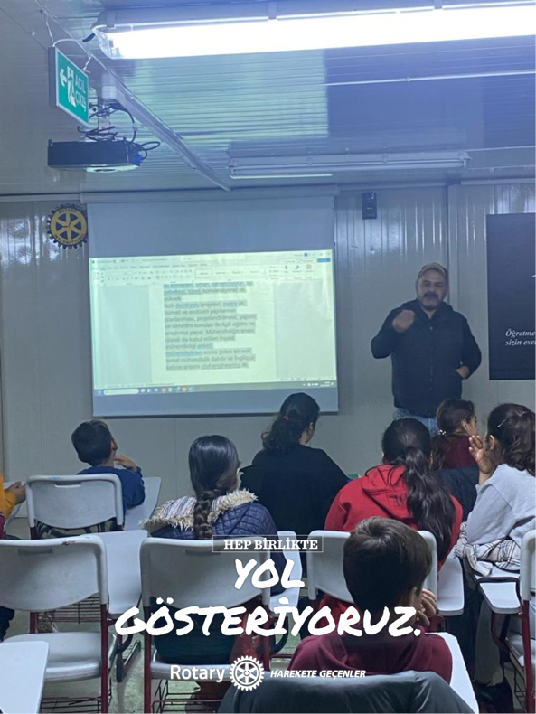
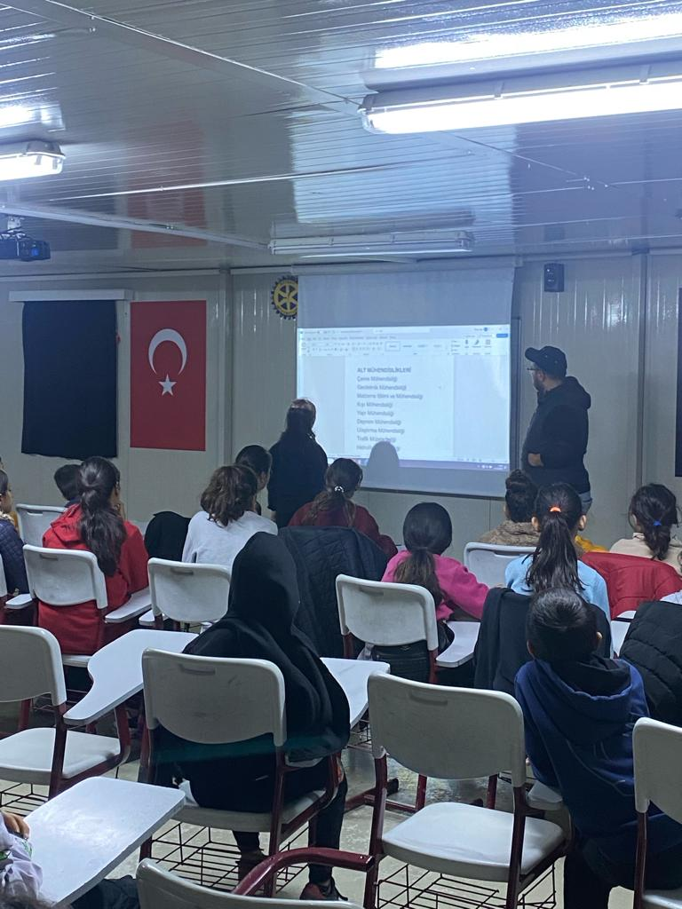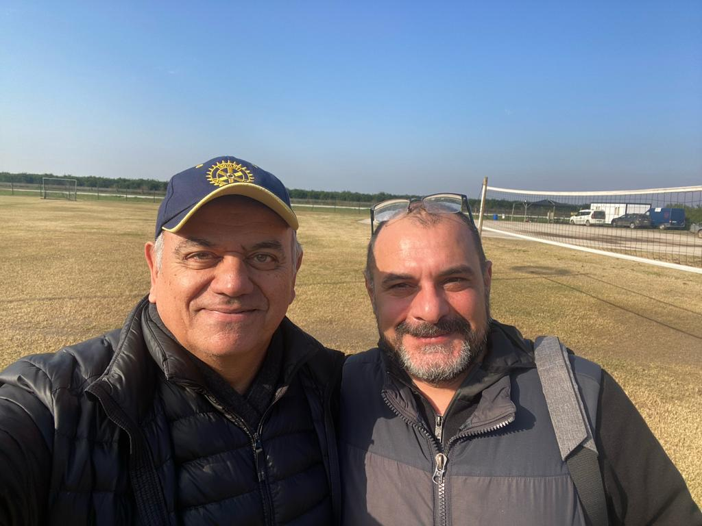

SOSYAL MEDYA
https://www.instagram.com/p/C08sZYjgxhi/?utm_source=ig_web_copy_link

